附件4
臺北市政府教育局 111 學年度第 1 學期防災教育活動成果表
學校名稱 | 臺北市私立華興高級中等學校 小學部 | 日期  時間 | 10月3日  30分鐘 | 活動(講座)  參與人數 | 800
活動主題 | 交通規則人人守意外事故不再有 |  |  | 講座 | 學務處生教組
活動內容摘要
請到謝孟勳講師來華興小學宣導，告知學生交通意外許多實際案例，震撼畫面讓學生知道生命可貴要遵守交通規則。學生學習到機車後座乘客乘坐時手腳擺放位置不好，極易造成駕駛行進中操作困難，而發生交通事故。挑選安全全帽鮮明顏色、適合頭部大小選起、也要注意通風、不妨礙視野和聽覺。安全過馬路五步驟: 停 - 停人行道不強行，看 - 看看號誌小綠人，轉 - 轉左轉右等車停，揮 - 揮手微笑表謝意，動 - 動身起步快步行。
宣教活動照片
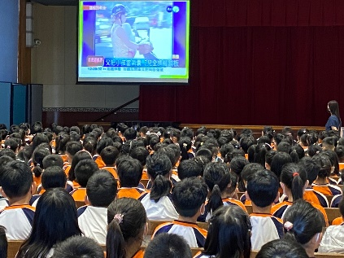 |  |  | 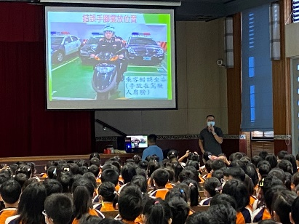
兒童不站踩腳墊 |  |  | 乘坐機車錯誤動作:雙手放在駕駛人肩上
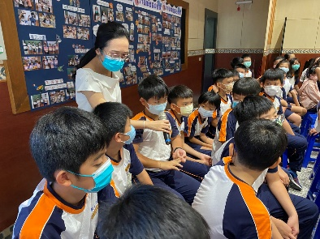 |  |  | 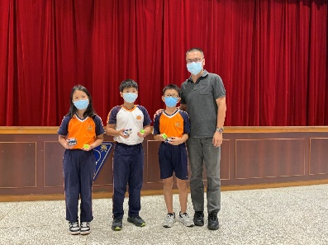
有獎徵答 |  |  | 講師贈送實用小禮物
承辦人： 業務主管： 校長：

